Booking TEL +39 06 45 67 75 32
info@evasionicral.com - www.evasionicral.com
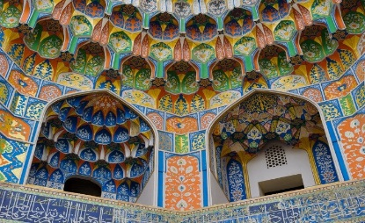
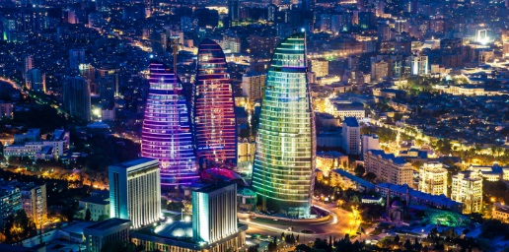
TOUR
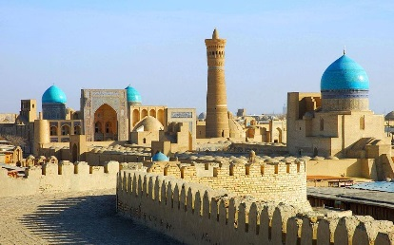
Le meraviglie dell’Uzbekistan
07 giorni / 06 notti

QUOTA DI PARTECIPAZIONE € 1.070,00

Partenze Garantite
20 Dicembre 2017 – 17 e 24 Gennaio 2018 – 14 e 28 Febbraio 2018 – 14 e 21 Marzo 2018 –
04 Aprile 2018 – 06 e 20 Giugno 2018 – 11 e 25 Luglio 2018 – 19 Settembre 2018 – 17 e 24 Ottobre 2018
Gli operativi voli saranno comunicati alla prenotazione del viaggio
*** la tariffa aerea è garantita fono ad esaurimento posti possibilità di adeguamento tariffario

Programma

MERCOLEDI’, GIORNO 1: ITALIA - TASHKENT
Arrivo presso l’aeroporto internazionale di Tashkent previsto in mattinata.
Dopo le formalità doganali incontro con il nostro personale locale.
Prima colazione leggera in ristorante locale e partenza per il city tour (Città vecchia, Museo delle Arti Applicate, Piazza del teatro e Piazza Amir Temur)
Al termine sistemazione in hotel (check-in previsto dopo le 14.00
Cena in ristorante locale e rientro in hotel per il pernottamento.

GIOVEDI’, GIORNO 2: TASHKENT / URGENCH / KHIVA
Prima colazione in hotel. Trasferimento in aeroporto e partenza per Urgench con volo di linea domestico.
All’arrivo trasferimento per Khiva con bus privato (30 km circa)
Visita della città di Khiva (Madrase Allakuli Khan, islam Khoja e Muhammad Rahimkhan, Kunya Ark, Kelte Minar, mausoleo Pakhlavan Mahmud, juma Masjid, Palazzo Tash Hovli)
Cena in ristorante local e pernottamento in hotel

VENERDI, GIORNO 3: KHIVA / BUKHARA
Prima colazione in hotel. Partenza per Bukhara attraverso il deserto Kizilkum (480 km circa)
Foto stop presso il fiume Amudaryo
All’arrivo trasferimento in Hotel e sistemazione.
Cena in hotel locale e pernottamento in hotel.

SABATO, GIORNO 4: BUKHARA
Prima colazione in hotel. Mattinata dedicata alla visita di alcune bellezze della città di B ukhara (Fortezza Ark, Moschea Bolo Hauz, Mausoleo Ismail Samani, Chashmai Ayub).
Nel pomeriggio seguiranno ulteriori visite (complesso Kaylan e le Madrase Miri Arab, Ulugbeb e Abdulazizkhan, Mercato della seta, Moschea Magokki Attori e il complesso Labi Hauz)
Cena in ristorante locale e pernottamento in hotel.

DOMENICA, GIORNO 5: BUKHARA / SHAKHRISABZ / SAMARCANDA
Prima colazione in hotel. Partenza per Shakhrisabz e visita della città (Palazzo Ark Saray, Complesso Dorut Saodat, Mausoleo Jahongir, Complesso Dorut Tillovat)
A seguire partenza per Samarcanda
All’arrivo sistemazione in hotel.
Cena in ristorante locale e pernottamento in hotel.

LUNEDI’, GIORNO 6: SAMARCANDA
Prima colazione in hotel. Intera giornata dedicata alla visita di Samarcanda (Gur Emir, Registan, Necropoli Shakhi Zinda, Osservatorio Ulugbek).
Cena in ristorante locale e pernottamento in hotel.

MARTEDI’, GIORNO 7: SAMARCANDA / TASHKENT / ITALIA
Prima colazione in hotel. Partenza per Tashkent in bus privato (330 km circa) ed all’arrivo trasferimento diretto in aeroporto per il volo di rientro.
Fine dei servizi.

